Lập kế hoạch đề án
Xây dựng phần mềm bán đồ nội thất
Nội dung
- Cấu trúc phân chia công việc WBS
  - Cấu trúc outline
- Hệ thống website đồ nội thất.
1.0 Phân tích yêu cầu.
1.1 Nghiên cứu khả thi.
1.2 Thu thập và phân tích yêu cầu.
1.3 Đặc tả dữ liệu.
2.0 Phân tích hệ thống
2.1 Xác định yêu cầu hệ thống.
2.2 Mô hình hóa các yêu cầu hệ thống.
3.0 Thiết kế hệ thống.
3.1 Thiết kế kiến trúc.
3.2 Thiết kế giao diện.
3.3 Thiết kế chương trình.
3.4 Thiết kế cơ sở dữ liệu.
3.4.1 Tạo sơ đồ lớp.
3.4.2 Tạo ràng buộc
3.5 Thiết kế lớp, phương thức.
4.0 Cài đặt hệ thống.
4.1 Xây dựng cơ sở dữ liệu.
4.2 Xây dựng giao diện chính.
4.3 Module chữ ký điện tử.
4.4 Module QL người dùng.
4.4.1 Xử lý phần user.
4.4.1.1 Xử lý chức năng liên hệ.
4.4.1.2 Xử lý chức năng đăng ký thành viên.
4.4.1.3 Xử lý chức năng đăng nhập.
4.4.1.4 Xử lý chức năng trình bày sản phẩm.
4.4.1.5 Xử lý chức năng xem chi tiết sản phẩm.
4.4.1.6 Xử lý chức năng tìm kiếm sản phẩm.
4.4.2 Xử lý phần admin.
4.4.2.1 Xử lý chức năng quản lý thành viên.
4.4.2.2 Xử lý chức năng quản lý nhà cung cấp.
4.4.2.3 Xử lý chức năng quản lý sản phẩm.
4.5 Module lịch làm việc.
4.6 Module quản lý hồ sơ.
4.7 Module quản lý đặt hàng.
4.7.1 Lập trình trang giỏ hàng.
4.7.2 Lập trình trang checkout.
4.8 Module trưng cầu ý kiến.
4.9 Tích hợp hệ thống.
5.0 Kiểm thử.
5.1 Kiểm thử chức năng.
5.1.1 Kiểm tra chức năng phía người dùng (User).
5.1.1.1 Đăng ký, đăng nhập thành viên.
5.1.1.2 Giỏ hàng, đặt mua hàng.
5.1.2 Kiểm tra chức năng quản lý (Admin).
5.1.2.1 Đăng nhập vào trang quản lý.
5.1.2.2 Quản lý khách hàng, nhà cung cấp, sản phẩm.
5.2 Kiểm thử đơn vị.
5.3 Kiểm thử tích hợp.
5.4 Kiểm thử chấp nhận.
6.0 Phát hành sản phẩm.
6.1Xây dựng tài liệu.
6.2 Báo cáo.
- Cấu trúc cây
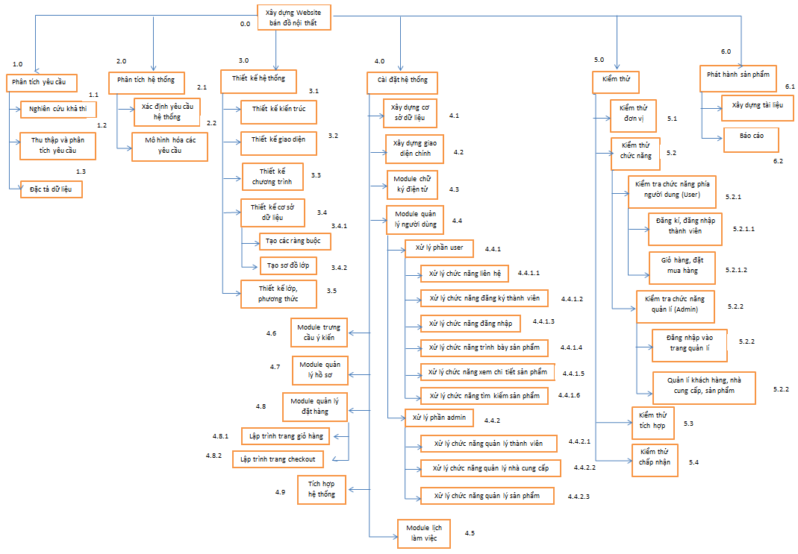
Hình 1: Cây cấu trúc phân chia công việc WBS
- Ước lượng điểm chức năng

- Ước lượng thời gian
Ước lượng thời gian hoàn thành dự án bán đồ nội thất chi tiết như sau:
- Phân tích yêu cầu. 4 ngày/4người
  - Nghiên cứu khả thi. 1 ngày/4 người
  - Thu thập và phân tích yêu cầu. 1 ngày/4 người
  - Đặc tả dữ liệu. 2 ngày/4 người
- Phân tích hệ thống. 3 ngày/4 người
  - Xác định yêu cầu hệ thống. 1 ngày/4 người
  - Mô hình hóa các yêu cầu hệ thống. 2 ngày/4 người
- Thiết kế hệ thống. 12 ngày/4 người
  - Thiết kế kiến trúc. 2 ngày/4 người
  - Thiết kế giao diện. 3 ngày/4 người
  - Thiết kế chương trình. 3 ngày/4 người
  - Thiết kế cơ sở dữ liệu. 3 ngày/1 người
    - Tạo sơ đồ lớp. 2 ngày/1 người
    - Tạo ràng buộc. 1 ngày/1 người
  - Thiết kế lớp, phương thức. 7 ngày/4 người
- Cài đặt hệ thống. 18 ngày/4 người
  - Xây dựng cơ sở dữ liệu. 1 ngày/4 người
  - Xây dựng giao diện chính. 6 ngày/1 người
  - Module chữ ký điện tử. 9 ngày/1 người
  - Module QL người dùng. 6 ngày/1 người
    - Xử lý phần user. 6 ngày/2 người
      - Xử lý chức năng liên hệ. 1 ngày/1 người
      - Xử lý chức năng đăng ký thành viên. 1 ngày/1 người
      - Xử lý chức năng đăng nhập. 1 ngày/1 người
      - Xử lý chức năng trình bày sản phẩm. 1 ngày/1 người
      - Xử lý chức năng xem chi tiết sản phẩm. 1 ngày/1 người
      - Xử lý chức năng tìm kiếm sản phẩm. 1 ngày/1 người
    - Xử lý phần admin. 3 ngày/1 người
      - Xử lý chức năng quản lý thành viên. 1 ngày/1 người
      - Xử lý chức năng quản lý nhà cung cấp. 1 ngày/1 người
      - Xử lý chức năng quản lý sản phẩm. 1 ngày/1 người
  - Module lịch làm việc. 15 ngày/1 người
  - Module quản lý hồ sơ. 15 ngày/1 người
  - Module quản lý đặt hàng. 14 ngày/1 người
    - Lập trình trang giỏ hàng. 7 ngày/1 người
    - Lập trình trang checkout. 7 ngày/1 người
  - Module trưng cầu ý kiến. 10 ngày/1 người
  - Tích hợp hệ thống. 2 ngày/1 người
- Kiểm thử. 10 ngày/4 người
  - Kiểm thử chức năng. 4 ngày/4 người
    - Kiểm tra chức năng phía người dùng (User). 2 ngày/2 người
      - Đăng ký, đăng nhập thành viên. 1 ngày/2 người
      - Giỏ hàng, đặt mua hàng. 1 ngày/2 người
    - Kiểm tra chức năng quản lý (Admin). 2 ngày/2 người
      - Đăng nhập vào trang quản lý. 1 ngày/2 người
      - Quản lý khách hàng, nhà cung cấp, sản phẩm. 1 ngày/2 người
  - Kiểm thử đơn vị. 3 ngày/4 người
  - Kiểm thử tích hợp. 4 ngày/4 người
  - Kiểm thử chấp nhận. 0 ngày/4 người
- Phát hành sản phẩm. 3 ngày/4 người
  - Xây dựng tài liệu. 2 ngày/4 người
  - Báo cáo. 1 ngày/4 người
Tổng thời gian để hoàn thành dự án là: 50 ngày với 4 thành viên.
- Ước lượng chi phí
Dựa vào thời gian dự kiến để hoàn thành dự án là 50 ngày và chi phí phục vụ cho mỗi ngày làm việc của một nhân viên là 50.000VND. Ta sử dụng phương pháp bottom-up để tính chi phí dự kiến hoàn thànhh đề án như sau:
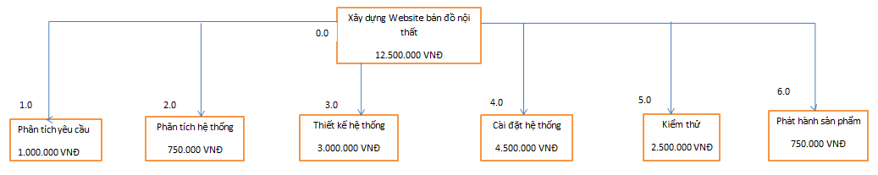
Hình 2: Cây cấu trúc ước lượng chi phí tổng thể của dự án
Như vậy tổng chi phí để hoàn thành đề án là: 12.500.000 VND (mười hai triệu năm trăm nghìn Việt Nam đồng).
- Lập lịch biểu:
Dựa vào nguồn nhân lực là 5 người của nhóm phát triển là:
- Đinh Ngọc Minh Uyên
- Lâm Bách Hợp
- Phan Đăng Khoa
- Huỳnh Hữu Nhân
cùng với thời gian dự kiến và phần bổ nguồn lực ở phần 2. Sau đây, chúng tôi tiến hành lập lịch biểu cho dự án bao gồm: công việc, thời gian thực hiện, và nhân lực đảm nhân công việc. Chi tiết như sơ đồ bên dưới:
- Sơ đồ Gantt
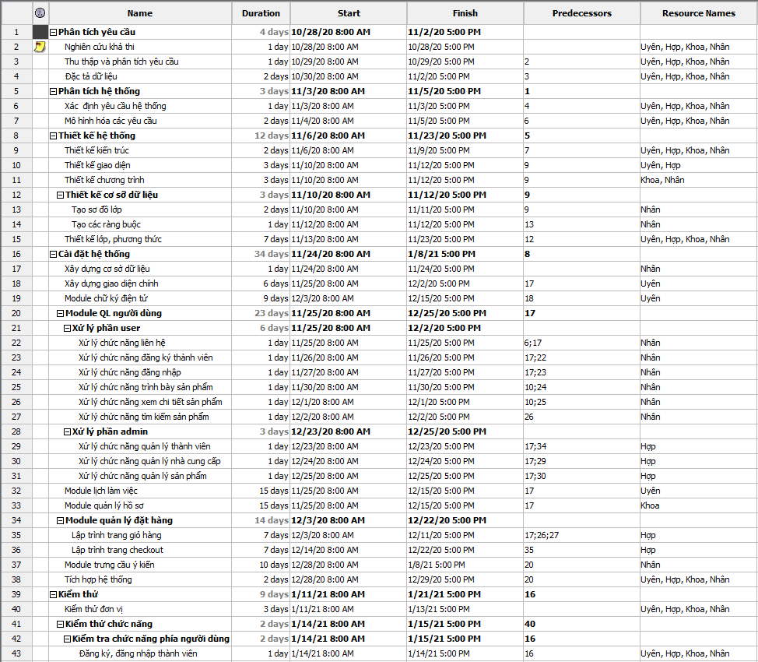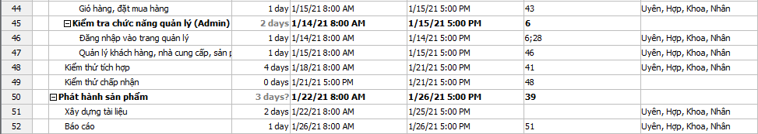
Hình 3: Sơ đồ Gantt phân bổ thời gian và nhân lực 1
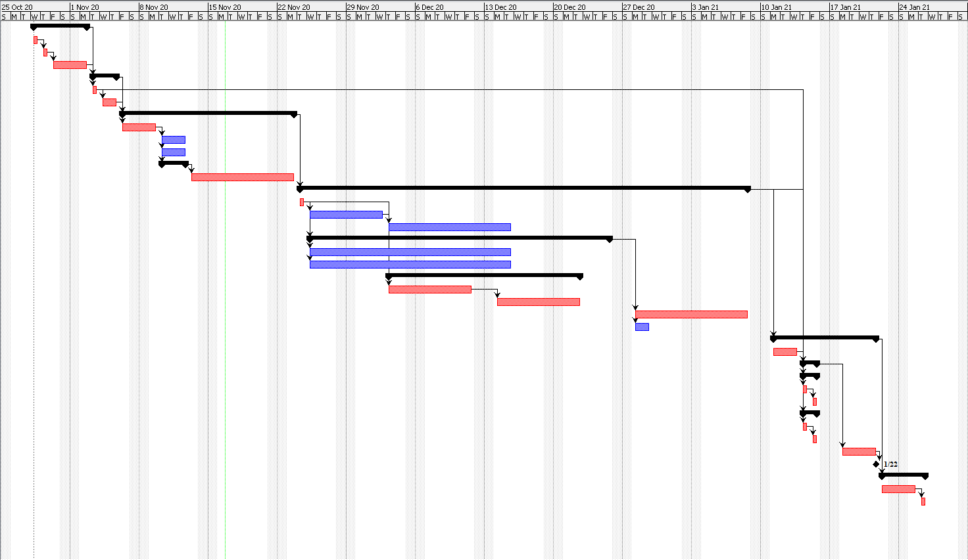
Hình 4: Sơ đồ Gantt phân bổ thời gian và nhân lực 2
Như vậy tổng thời gian để phát triển dự án như đã nói ở phía trên là 43 ngày. Trong đó, ngày bắt đầu là: 28/10/2020 và ngày kết thúc dự án là: 09/12/2020.
- Phân bổ tài nguyên
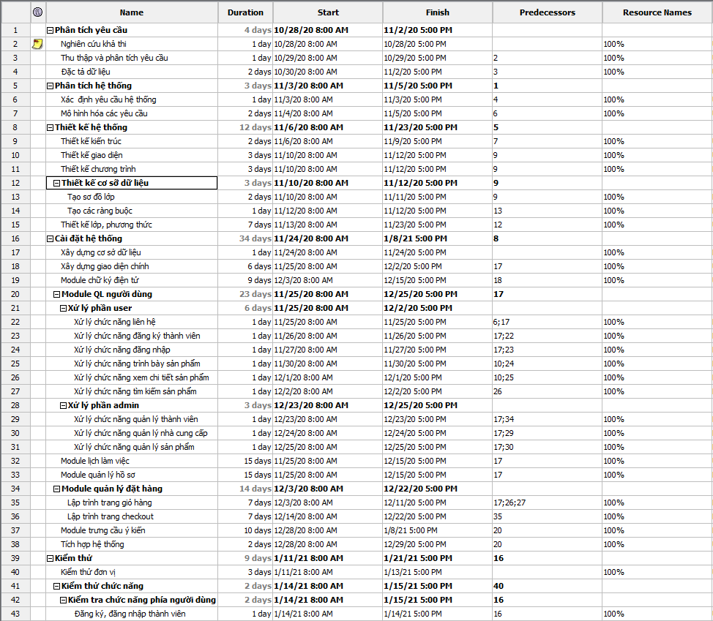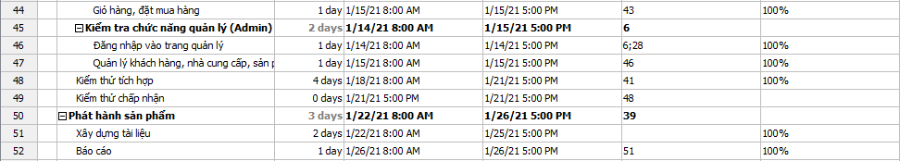
Hình 5: Sơ đồ Gantt phân bổ tài nguyên 1
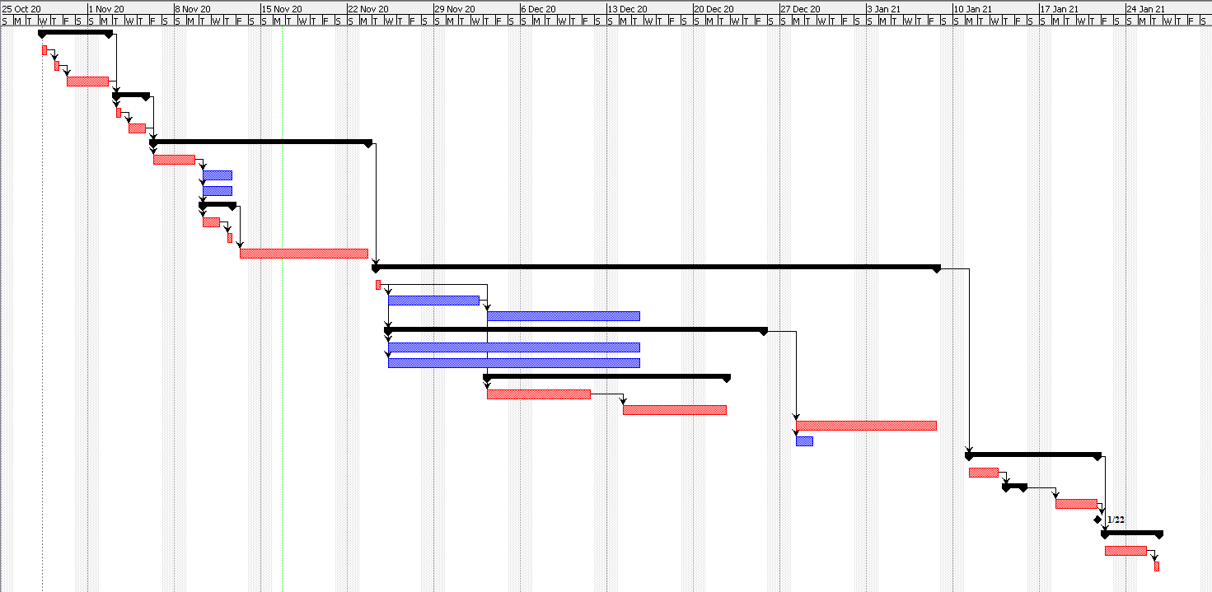
Hình 6: Sơ đồ Gantt phân bổ tài nguyên 2

